單元名稱：用餐好禮儀 日期： 年 月 日 學生:＿＿＿＿ 教師:＿＿＿＿
題目 | 學生反應 | 特別的反應
用餐好禮儀>>  請在youtube搜尋～餐桌禮儀歌  https://www.youtube.com/watch?v=o0Ar-LvPwKM  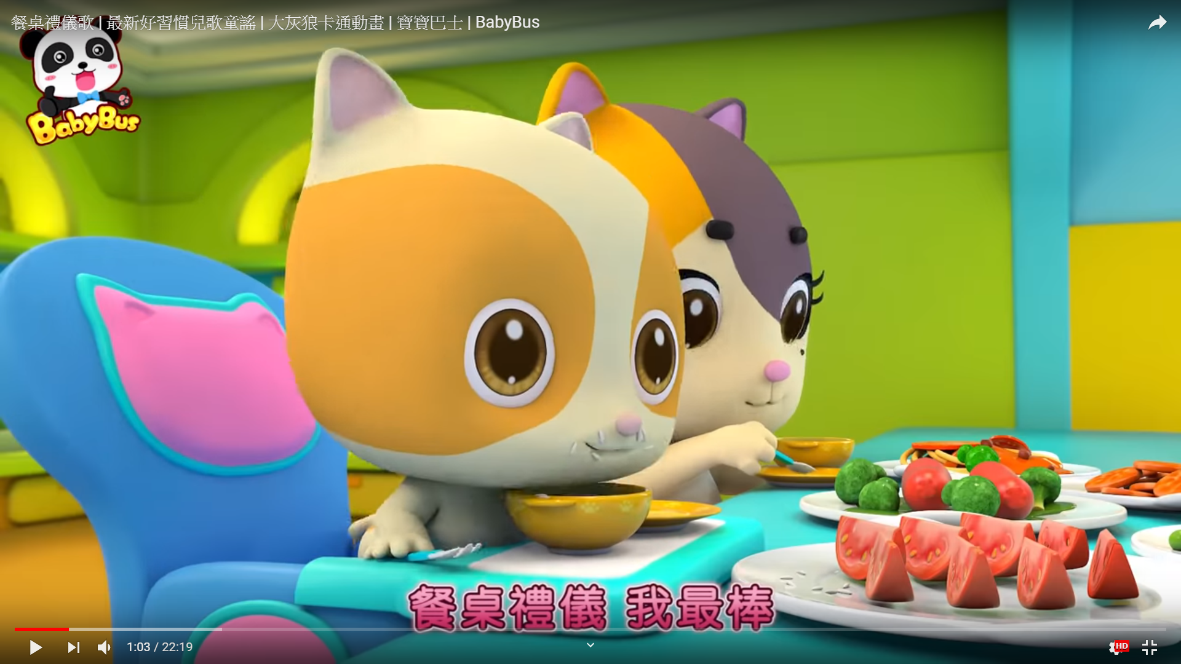 | □喜歡
 | □沒感覺
 | □不喜歡
（一）餐前準備  包括碗、盤、筷子、湯匙、叉子，都給學生摸一摸，並且實際帶學生排好餐具，準備用餐。  （二）餐飲禮儀  教導學生用餐的禮儀，包括餐具的使用，還有端正坐姿、不講話，以及用餐時之禁忌事宜等。  (三)餐後收拾  帶學生收拾餐具，包括洗碗等善後工作。 | □喜歡
 | □沒感覺
 | □不喜歡
照片分享＞＞
貼上餐前準備、餐飲禮儀、餐後收拾的照片，並簡要說明。
餐前準備說明： | 餐飲禮儀說明： | 餐後收拾說明：

教學網址: https://www.youtube.com/watch?v=dNf25U2ND9Y&feature=youtu.be
工作檢核表
姓名 | 目標工作 | 完成打○ | 特別的反應
賴姿安 | 能在肢體協助下拿抹布將桌子擦乾淨
黃子丞 | 能肢體協助下伸手抓握器具(如烤盤、湯匙等)
沈歆媛 | 能在少量動作協助下，伸手抓握器具(如烤盤、湯匙等)

